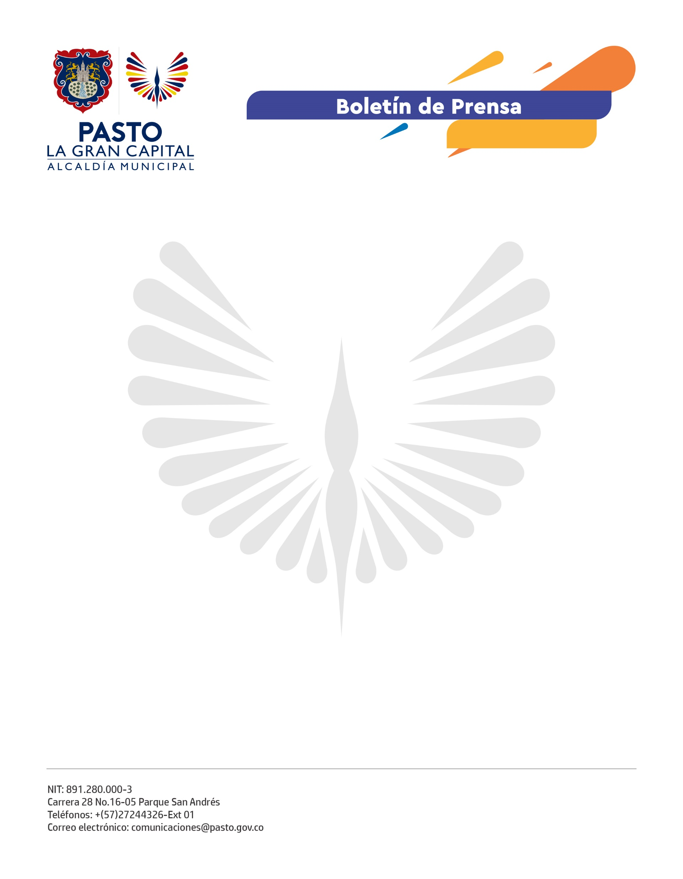
No. 320
22 de julio de 2021

ALCALDIA DE PASTO INICIA CON LAS JORNADAS DE RECICLAJE EN LA ZONA RURAL DEL MUNICIPIO DE PASTO

La Administración Municipal a través de la Secretaría de Gestión Ambiental inicia, el próximo 26 de julio, la campaña de manejo y recolección de envases de plaguicidas y fertilizantes utilizados en el sector rural del Pasto, en cumplimiento de las acciones de manejo responsable del consumo y posconsumo estipuladas en el Plan de Desarrollo.

Las acciones serán lideradas hasta el 9 de agosto por las secretarías de Gestión Ambiental y Agricultura en articulación con la Corporación Campo Limpio.

“Gracias a la gestión del Alcalde Germán Chamorro De La Rosa pondremos a disposición un transporte para la recolección de envases de residuos de agroquímicos de la actividad agropecuaria en el sector rural de Pasto, por eso queremos invitar a todas las personas para que realicen el respectivo almacenamiento ya que posterior a eso, dispondremos de una ruta y unos horarios para adelantar la recolección, en aquellos puntos críticos, y proceder a la disposición final de estos elementos”, expresó el secretario de Gestión Ambiental, Mario Viteri Palacios.

El propósito de la campaña es, además de la recolección de envases de agroquímicos, incentivar y sensibilizar al productor sobre las buenas prácticas ambientales que protegen la salud y el medio ambiente, especialmente los ríos, quebradas, reservorios y nacimientos de agua, en los diferentes corregimientos del municipio.

Es oportuno comentar que gracias a la articulación con la corporación Campo Limpio, se dará el tratamiento adecuado a los residuos recolectados en las zonas establecidas.

